Contenido

ANTECEDENTES 1
DE LA SOLICITUD DE INFORMACIÓN 1
a) Solicitud de información 1
b) Turno de la solicitud de información 2
c) Respuesta del Sujeto Obligado 2
DEL RECURSO DE REVISIÓN 4
a) Interposición del Recurso de Revisión 4
b) Turno del Recurso de Revisión 4
c) Admisión del Recurso de Revisión 5
d) Informe Justificado del Sujeto Obligado 5
e) Manifestaciones de la Parte Recurrente 6
f) Cierre de instrucción 6
CONSIDERANDOS 6
PRIMERO. Procedibilidad 7
a) Competencia del Instituto 7
b) Legitimidad de la parte recurrente 7
c) Plazo para interponer el recurso 7
d) Causal de Procedencia 9
e) Requisitos formales para la interposición del recurso 9
SEGUNDO. Estudio de Fondo 10
a) Mandato de transparencia y responsabilidad del Sujeto Obligado 10
b) Controversia a resolver 12
c) Estudio de la controversia 14
d) Versión pública 23
e) Conclusión 28
RESUELVE 29

Resolución del Pleno del Instituto de Transparencia, Acceso a la Información Pública y Protección de Datos Personales del Estado de México y Municipios, con domicilio en Metepec, Estado de México, de cuatro de diciembre de dos mil veinticuatro.

VISTO el expediente formado con motivo del Recurso de Revisión 07067/INFOEM/IP/RR/2024 interpuesto por 4T, a quien en lo subsecuente se le denominará LA PARTE RECURRENTE, en contra de la respuesta emitida por la Secretaría Ejecutiva del Sistema Estatal Anticorrupción, en adelante EL SUJETO OBLIGADO, se emite la presente Resolución con base en los Antecedentes y Considerandos que se exponen a continuación:

ANTECEDENTES

DE LA SOLICITUD DE INFORMACIÓN

a) Solicitud de información
El veintidós de octubre de dos mil veinticuatro, LA PARTE RECURRENTE presentó una solicitud de acceso a la información pública ante el SUJETO OBLIGADO, a través del Sistema de Acceso a la Información Mexiquense (SAIMEX). Dicha solicitud quedó registrada con el número de folio 01020/SESEA/IP/2024 y en ella se requirió la siguiente información:

“Quiero conocer todos los proyectos de las actas de sesión, acuerdos, propuestas y demás documentos que emita la Comisión Ejecutiva, asi como los canales de difusion de los mismos que sustente la participación de los integrantes desde el año 2018 a la fecha” Sic

Modalidad de entrega: a través del SAIMEX.

b) Turno de la solicitud de información
En cumplimiento al artículo 162 de la Ley de Transparencia y Acceso a la Información Pública del Estado de México y Municipios, el veintitrés de octubre de dos mil veinticuatro, el Titular de la Unidad de Transparencia del SUJETO OBLIGADO turnó la solicitud de información al servidor público habilitado que estimó pertinente.

c) Respuesta del Sujeto Obligado
El cinco de noviembre de dos mil veinticuatro, la Titular de la Unidad de Transparencia del SUJETO OBLIGADO notificó la siguiente respuesta a través del SAIMEX:

Folio de la solicitud: 01020/SESEA/IP/2024

En respuesta a la solicitud recibida, nos permitimos hacer de su conocimiento que con fundamento en el artículo 53, Fracciones: II, V y VI de la Ley de Transparencia y Acceso a la Información Pública del Estado de México y Municipios, le contestamos que:

Toluca, Estado de México; a 05 de noviembre del 2024 Solicitante de información pública Presente. Con fundamento en los artículos 50, 51, 52, 53 fracciones II, IV, V, VI y XIV, 156, 160, 161, 163, 164, 166 y 168 de la Ley de Transparencia y Acceso a la Información Pública del Estado de México y Municipios, se otorga respuesta a la solicitud de información pública 01020/SESEA/IP/2024. Atentamente Mtra. Montserrat Aguilera Vargas Jefa de la Unidad de Planeación y Transparencia de la Secretaría Ejecutiva del Sistema Estatal Anticorrupción

ATENTAMENTE

Mtra Montserrat Aguilera Vargas

Asimismo, EL SUJETO OBLIGADO adjuntó a su respuesta los archivos electrónicos que se describe a continuación:

- RESP A SOL 1020.docx y RESP SOL 1020.pdf
Archivo constante de 2 páginas, en las que se aprecia el oficio número 41100100030000S/1265/2024 de fecha 05 de noviembre de 2024, suscrito por la Jefa de la Unidad de Planeación y Transparencia, dirigido al solicitante, en el que de manera medular le indicó:

“Hago de su conocimiento, la respuesta entregada por la Unidad de Enlace con numero 41100100000100S/088/2024 en la cual se encuentra la información solicitada, por lo que se anexa en formato pdf.” Sic.

- 088.pdf
Archivo constante de una página, en la que se aprecia el oficio número 41100100000100S/088/2024, de fecha 04 de noviembre de 2024, suscrito por la Jefa de la Unidad de Enlace, dirigido a la Jefa de la Unidad de Planeación y Transparencia, en donde le indicó:

“Al respecto, le informo que derivado de las funciones de la Unidad de Enlace que se inscriben en el Manual de Organización de la Secretaría Ejecutiva del Sistema Estatal Anticorrupción, esta unidad no elabora proyectos de las actas de sesión, acuerdos, propuestas y de demás documentos que emite la Comisión Ejecutiva; sin embargo, si elabora las actas de las sesiones correspondientes a la Comisión Ejecutiva, mismas que adjunto desde el 14 de febrero de 2018 hasta el 02 de octubre del año en curso, donde se establecen las propuestas y acuerdos que sustenta la participación de los integrantes de dicha comisión; así mismo se anexa la liga del Portal Electrónico de la Secretaría Ejecutiva del Sistema Estatal Anticorrupción donde se difunde dicha información.

” Sic.

- 1020.zip
Archivo en formato zip, en el que se aprecia una carpeta general denominada 1020, y a su vez las subcarpetas siguientes:
  - 2018
  - 2019
  - 2020
  - 2021
  - 2022
  - 2023
  - 2024

DEL RECURSO DE REVISIÓN

a) Interposición del Recurso de Revisión
El cinco de noviembre de dos mil veinticuatro, LA PARTE RECURRENTE interpuso el recurso de revisión en contra de la respuesta emitida por el SUJETO OBLIGADO, mismo que fue registrado en el SAIMEX con el número de expediente 07067/INFOEM/IP/RR/2024, y en el cual manifiesta lo siguiente:

ACTO IMPUGNADO; ASÍ COMO, RAZONES O MOTIVOS DE LA INCONFORMIDAD

La información esta incompleta

b) Turno del Recurso de Revisión
Con fundamento en el artículo 185, fracción I de la Ley de Transparencia y Acceso a la Información Pública del Estado de México y Municipios, el cinco de noviembre de dos mil veinticuatro, se turnó el recurso de revisión a través del SAIMEX a la Comisionada Sharon Cristina Morales Martínez, a efecto de decretar su admisión o desechamiento.

c) Admisión del Recurso de Revisión
El ocho de noviembre de dos mil veinticuatro, se acordó la admisión a trámite del Recurso de Revisión y se integró el expediente respectivo, mismo que se puso a disposición de las partes para que, en un plazo de siete días hábiles, manifestaran lo que a su derecho conviniera, conforme a lo dispuesto por el artículo 185, fracción II de la Ley de Transparencia y Acceso a la Información Pública del Estado de México y Municipios.

d) Informe Justificado del Sujeto Obligado
El veinte de noviembre de dos mil veinticuatro, EL SUJETO OBLIGADO rindió su informe justificado a través del SAIMEX, a través del archivo siguiente:

- RR 7067.zip
Archivo en formato zip, en la que se contiene la carpeta general denominada RR. 7067, que a su vez contiene las subcarpetas siguientes:

- Informe justificado Sol. 1020-2024 RR 7067 y resp 7067
Archivo constante de 7 páginas, en las que se aprecia el oficio número 41100100030000S/1879/2024 de fecha 20 de noviembre de 2024, suscrito por la Jefa de la Unidad de Planeación y Transparencia, en el que de manera medular ratificó la respuesta proporcionada.

- RESP UNI RR 7067
Archivo constante de 4 páginas, en la que se aprecia el oficio número 41100100000100S/0095/2024, de fecha 12 de noviembre de 2024, suscrito por la Jefa de la Unidad de Enlace, dirigido a la Jefa de la Unidad de Planeación y Transparencia, en donde de manera general ratificó la respuesta primigenia.

Esta información fue puesta a la vista de LA PARTE RECURRENTE el veinticinco de noviembre de dos mil veinticuatro, para que, en un plazo de tres días hábiles, manifestara lo que a su derecho conviniera, de conformidad con lo establecido en el artículo 185, fracción III de la Ley de Transparencia y Acceso a la Información Pública del Estado de México y Municipios.

e) Manifestaciones de la Parte Recurrente
LA PARTE RECURRENTE no realizó manifestación alguna dentro del término legalmente concedido para tal efecto, ni presentó pruebas o alegatos.

f) Cierre de instrucción
Al no existir diligencias pendientes por desahogar, el tres de diciembre de dos mil veinticuatro, la Comisionada Sharon Cristina Morales Martínez acordó el cierre de instrucción y la remisión del expediente a efecto de ser resuelto, de conformidad con lo establecido en el artículo 185 fracciones VI y VIII de la Ley de Transparencia y Acceso a la Información Pública del Estado de México y Municipios. Dicho acuerdo fue notificado a las partes el mismo día a través del SAIMEX.

CONSIDERANDOS

PRIMERO. Procedibilidad

a) Competencia del Instituto
Este Instituto de Transparencia, Acceso a la Información Pública y Protección de Datos Personales del Estado de México y Municipios es competente para conocer y resolver el presente Recurso de Revisión, conforme a lo dispuesto en los artículos 6, Apartado A de la Constitución Política de los Estados Unidos Mexicanos; 5, párrafos trigésimo segundo, trigésimo tercero y trigésimo cuarto, fracciones IV y V de la Constitución Política del Estado Libre y Soberano de México; ordinal 2, fracción II, 13, 29, 36, fracciones I y II, 176, 178, 179, 181 párrafo tercero y 185 de la Ley de Transparencia y Acceso a la Información Pública del Estado de México y Municipios; y 9, fracciones I y XXIII y 11 del Reglamento Interior del Instituto de Transparencia, Acceso a la Información Pública y Protección de Datos Personales del Estado de México y Municipios.

b) Legitimidad de la parte recurrente
El recurso de revisión fue interpuesto por parte legítima, ya que se presentó por la misma persona que formuló la solicitud de acceso a la Información Pública, debido a que los datos de acceso SAIMEX son personales e irrepetibles.

c) Plazo para interponer el recurso
EL SUJETO OBLIGADO notificó la respuesta a la solicitud de acceso a la Información Pública el cinco de noviembre de dos mil veinticuatro y el recurso que nos ocupa se tuvo por presentado el cinco de noviembre de dos mil veinticuatro; por lo tanto, éste se encuentra dentro del margen temporal previsto en el artículo 178 de la Ley de Transparencia y Acceso a la Información Pública del Estado de México y Municipios.

Lo anterior es así, toda vez que aun cuando el medio de impugnación que nos ocupa, se haya interpuesto el mismo día en que fue notificada la respuesta impugnada, ello es insuficiente para desechar el Recurso de Revisión de mérito, toda vez que el precepto legal citado, sólo establece que estos medios de defensa se han de promover dentro de los quince días hábiles siguientes al en que EL RECURRENTE tenga conocimiento de la respuesta impugnada; sin embargo, no prohíbe que el Recurso de Revisión, se presente el mismo día en que aquélla fue notificada.

En sustento a lo anterior, es aplicable por analogía la Jurisprudencia número 1a./J. 41/2015 (10a.), Décima época, sustentada por la Primera Sala de la Suprema Corte de Justicia de la Nación, visible en la página 569, libro 19, tomo I, de la Gaceta del Semanario Judicial de la Federación, del mes de junio de 2015, cuyo rubro y texto esgrimen:

“RECURSO DE RECLAMACIÓN. SU INTERPOSICIÓN NO ES EXTEMPORÁNEA SI SE REALIZA ANTES DE QUE INICIE EL PLAZO PARA HACERLO. Conforme al artículo 104, párrafo segundo, de la Ley de Amparo, el recurso de reclamación podrá interponerse por cualquiera de las partes, por escrito, dentro del término de tres días siguientes al en que surta efectos la notificación de la resolución impugnada. Ahora bien, dicho numeral sólo refiere que el aludido medio de defensa no puede hacerse valer después de tres días, por tanto, no impide que el escrito correspondiente se presente antes de iniciado ese término. De ahí que si dicho recurso se interpone antes de que inicie el plazo para hacerlo, su presentación no es extemporánea.”

Por lo tanto, en aras de privilegiar el derecho de acceso a la información se entra al estudio del presente Recurso de Revisión, sin que la fecha en que se presentó afecte la Resolución.

d) Causal de Procedencia
Resulta procedente la interposición del recurso de revisión, ya que se actualiza la causal de procedencia señalada en el artículo 179, fracción V de la Ley de Transparencia y Acceso a la Información Pública del Estado de México y Municipios.

e) Requisitos formales para la interposición del recurso
Es importante mencionar que, de la revisión del expediente electrónico del SAIMEX, se observa que LA PARTE RECURRENTE no proporcionó su nombre para ser identificado, lo que en estricto sentido provoca que no se colmen los requisitos establecidos en el artículo 180 de la Ley de Transparencia; sin embargo, el artículo 15 de Ley de Transparencia y Acceso a la Información Pública del Estado de México y Municipios prevé que toda persona tendrá acceso a la información sin necesidad de acreditar interés alguno o justificar su utilización, de lo que se infiere que el nombre no es un requisito indispensable para que las y los ciudadanos ejerzan el derecho de acceso a la información pública.

Asimismo, la Ley de la materia prevé en su artículo 155, párrafo segundo la posibilidad de que las solicitudes de información sean anónimas, al utilizar un nombre incompleto o, inclusive un seudónimo. En adición a lo anterior, el propio artículo 180, en su último párrafo, establece que cuando el recurso de revisión se interponga de manera electrónica no será indispensable que contenga algunos requisitos, entre ellos, el nombre de LA PARTE RECURRENTE; por lo que, en el presente caso, al haber sido presentado el recurso de revisión vía SAIMEX, dicho requisito resulta innecesario.

SEGUNDO. Estudio de Fondo

a) Mandato de transparencia y responsabilidad del Sujeto Obligado
El derecho de acceso a la información pública es un derecho humano reconocido en el artículo sexto de la Constitución Política de los Estados Unidos Mexicanos y en el artículo quinto de la Constitución Política del Estado Libre y Soberano de México:

Constitución Política de los Estados Unidos Mexicanos
“Artículo 6.
(…)
Para efectos de lo dispuesto en el presente artículo se observará lo siguiente:
A. Para el ejercicio del derecho de acceso a la información, la Federación y las entidades federativas, en el ámbito de sus respectivas competencias, se regirán por los siguientes principios y bases:
I. Toda la información en posesión de cualquier autoridad, entidad, órgano y organismo de los Poderes Ejecutivo, Legislativo y Judicial, órganos autónomos, partidos políticos, fideicomisos y fondos públicos, así como de cualquier persona física, moral o sindicato que reciba y ejerza recursos públicos o realice actos de autoridad en el ámbito federal, estatal y municipal, es pública y sólo podrá ser reservada temporalmente por razones de interés público y seguridad nacional, en los términos que fijen las leyes. En la interpretación de este derecho deberá prevalecer el principio de máxima publicidad. Los sujetos obligados deberán documentar todo acto que derive del ejercicio de sus facultades, competencias o funciones, la ley determinará los supuestos específicos bajo los cuales procederá la declaración de inexistencia de la información.”

Constitución Política del Estado Libre y Soberano de México
“Artículo 5.-
(…)
El derecho a la información será garantizado por el Estado. La ley establecerá las previsiones que permitan asegurar la protección, el respeto y la difusión de este derecho.
Para garantizar el ejercicio del derecho de transparencia, acceso a la información pública y protección de datos personales, los poderes públicos y los organismos autónomos, transparentarán sus acciones, en términos de las disposiciones aplicables, la información será oportuna, clara, veraz y de fácil acceso.
Este derecho se regirá por los principios y bases siguientes:
I. Toda la información en posesión de cualquier autoridad, entidad, órgano y organismos de los Poderes Ejecutivo, Legislativo y Judicial, órganos autónomos, partidos políticos, fideicomisos y fondos públicos estatales y municipales, así como del gobierno y de la administración pública municipal y sus organismos descentralizados, asimismo de cualquier persona física, jurídica colectiva o sindicato que reciba y ejerza recursos públicos o realice actos de autoridad en el ámbito estatal y municipal, es pública y sólo podrá ser reservada temporalmente por razones previstas en la Constitución Política de los Estados Unidos Mexicanos de interés público y seguridad, en los términos que fijen las leyes. En la interpretación de este derecho deberá prevalecer el principio de máxima publicidad. Los sujetos obligados deberán documentar todo acto que derive del ejercicio de sus facultades, competencias o funciones, la ley determinará los supuestos específicos bajo los cuales procederá la declaración de inexistencia de la información.”

Asimismo, el artículo 150 de la Ley de Transparencia y Acceso a la Información Pública del Estado de México y Municipios indica que la solicitud es la garantía primaria del Derecho de Acceso a la Información, además, establece que se regirá por los principios de simplicidad, rapidez, gratuidad del procedimiento, auxilio y orientación a los particulares.

Por su parte, el artículo 4 de la Ley de Transparencia y Acceso a la Información Pública del Estado de México y Municipios refiere que toda la información generada, obtenida, adquirida, transformada, administrada o en posesión de los sujetos obligados es pública y accesible de manera permanente a cualquier persona, privilegiando el principio de máxima publicidad.

Esto es, que los Sujetos Obligados deben atender las solicitudes de acceso a la información pública que se les sean realizadas, y proporcionar la información pública que obre en su poder, conforme al estado en que se encuentre, sin que sea necesario procesar la misma, ni presentarla conforme al interés del solicitante; tal y como lo establece el artículo 12 de la Ley de Transparencia y Acceso a la Información Pública del Estado de México y Municipios.

Es decir, que todo sujeto obligado que genere, recopile, administre, procese, archive, posea o conserven, son responsables de la misma, teniendo a su vez la obligación de proporcionar la información que se les requiera sin necesidad de resumirla, efectuar procedimientos para obtenerla, calcular o practicar investigaciones; en otras palabras, que los Sujetos Obligados sólo se concretarán a proporcionar la información solicitada que tengan en su poder en el estado que se encuentra, sin necesidad de concretarse al interés o términos específicos del solicitante.

En esa tesitura, el artículo 24 último párrafo de la Ley de la Materia dispone que los Sujetos Obligados sólo proporcionarán la información pública que generen, administren o posean en el ejercicio de sus atribuciones; por consiguiente, la información pública se encuentra a disposición de cualquier persona, lo que implica que es deber de los Sujetos Obligados, garantizar el Derecho de Acceso a la Información Pública, siempre y cuando no se trate de información reservada o confidencial.

b) Controversia a resolver
Con el objeto de ilustrar la controversia planteada, resulta conveniente precisar que, una vez realizado el estudio de las constancias que integran el expediente en que se actúa, se desprende que LA PARTE RECURRENTE solicitó todos los proyectos de las actas de sesión, acuerdos, propuestas y demás documentos que emita la Comisión Ejecutiva, así como los canales de difusión de los mismos que sustente la participación de los integrantes desde el año 2018 al veintidós de octubre de dos mil veinticuatro (fecha en que fue presentada la solicitud materia de estudio).

En respuesta, EL SUJETO OBLIGADO se pronunció por conducto de Jefa de la Unidad de Enlace, quien indicó que las funciones de la Unidad de Enlace que se inscriben en el Manual de Organización de la Secretaría Ejecutiva del Sistema Estatal Anticorrupción, no elabora proyectos de las actas de sesión, acuerdos, propuestas y de demás documentos que emite la Comisión Ejecutiva; sin embargo, si elabora las actas de las sesiones correspondientes a la Comisión Ejecutiva, mismas que adjunta desde el 14 de febrero de 2018 hasta el 02 de octubre del año en curso, donde se establecen las propuestas y acuerdos que sustenta la participación de los integrantes de dicha comisión; así mismo se anexa la liga del Portal Electrónico de la Secretaría Ejecutiva del Sistema Estatal Anticorrupción donde se difunde dicha información.

Ahora bien, en la interposición del presente recurso LA PARTE RECURRENTE se inconformó inconformándose por considerar que la información entregada era incompleta.

Abierta la etapa de instrucción, EL SUJETO OBLIGADO rindió su Informe Justificado, en el que de manera general ratificó su respuesta y se pronunció respecto del motivo de inconformidad de la PARTE RECURRENTE; asimismo, no se omite comentar que la particular omitió realizar manifestación alguna.

Bajo las premisas anteriores, se concluye que la controversia a dilucidar en el presente medio de impugnación será verificar si la información proporcionada en respuesta e informe justificado por EL SUJETO OBLIGADO es adecuada y suficiente para satisfacer el derecho de acceso a la información pública de LA PARTE RECURRENTE.

c) Estudio de la controversia
Expuesto lo anterior, como primer punto, es toral señalar que este Órgano Resolutor del análisis a la inconformidad presentada por LA PARTE RECURRENTE advierte que existe un consentimiento tácito respecto de las documentales entregadas por EL SUJETO OBLIGADO en razón de que al presentar el medio de impugnación no manifestó inconformidad alguna respecto de la información proporcionada en respuesta, sino únicamente se ciñó a manifestar que la información estaba incompleta, es decir, que le faltaba información.
En ese tenor, por consiguiente, la parte de la respuesta que no fue impugnada debe declararse consentida por LA PARTE RECURRENTE; pues por dichos rubros no expresó manifestaciones de inconformidad, por lo que no pueden producirse efectos jurídicos tendentes a revocar, confirmar o modificar el acto reclamado, ya que se infiere un consentimiento tácito de LA PARTE RECURRENTE ante la falta de impugnación eficaz.
Por tal circunstancia, en la presente resolución no se hará pronunciamiento sobre las documentales proporcionada por el SUJETO OBLIGADO, por no ser materia de impugnación, al haberse consentido tácitamente, entendiéndose por estos cuando el agravio no se haya promovido en el plazo señalado para el efecto, o como fue en el caso que nos ocupa, la omisión de exposición de motivos de inconformidad mismos que no fueron vertidos en su totalidad dentro del Recurso de Revisión.

Sirve de sustento, la tesis jurisprudencial número VI.3o.C. J/60, publicada en el Semanario Judicial de la Federación y su Gaceta bajo el número de registro 176,608 que a la letra dice:

“ACTOS CONSENTIDOS. SON LOS QUE NO SE IMPUGNAN MEDIANTE EL RECURSO IDÓNEO. Debe reputarse como consentido el acto que no se impugnó por el medio establecido por la ley, ya que si se hizo uso de otro no previsto por ella o si se hace una simple manifestación de inconformidad, tales actuaciones no producen efectos jurídicos tendientes a revocar, confirmar o modificar el acto reclamado en amparo, lo que significa consentimiento del mismo por falta de impugnación eficaz.” Sic.

Lo anterior es así, debido a que cuando el particular impugnó la respuesta del SUJETO OBLIGADO, y no expresó razón o motivo de inconformidad en contra de los rubros entregados, dichos rubros deben declararse atendidos, pues se entiende que EL RECURRENTE está conforme con la respuesta proporcionada por EL SUJETO OBLIGADO, al no contravenir la misma.

Atento a ello, es importante traer a contexto la Tesis Jurisprudencial Número 3ª./J.7/91, Publicada en el Semanario Judicial de la Federación y su Gaceta bajo el número de registro 174,177, que establece lo siguiente:

“REVISIÓN EN AMPARO. LOS RESOLUTIVOS NO COMBATIDOS DEBEN DECLARARSE FIRMES. Cuando algún resolutivo de la sentencia impugnada afecta a la recurrente, y ésta no expresa agravio en contra de las consideraciones que le sirven de base, dicho resolutivo debe declararse firme. Esto es, en el caso referido, no obstante que la materia de la revisión comprende a todos los resolutivos que afectan a la recurrente, deben declararse firmes aquéllos en contra de los cuales no se formuló agravio y dicha declaración de firmeza debe reflejarse en la parte considerativa y en los resolutivos debe confirmarse la sentencia recurrida en la parte correspondiente.” Sic.

Para mayor precisión a lo aquí expuesto, lo anterior guarda relación toda vez que en el caso de que LA PARTE RECURRENTE no haya manifestado su inconformidad en contra del acto en su totalidad o en alguna de sus partes, se tendrá por consentido al no haber realizado argumento alguno que formulara un agravio en su contra, por lo que, en la especie, se válida la respuesta respecto de los documentos remitidos en respuesta y se arriba a la conclusión de que estos quedaron firmes. Situación, que se robustece con el Criterio 01/20, emitido por el Instituto Nacional de Transparencia, Acceso a la Información y Protección de Datos Personales, que establece lo siguiente:

“Actos consentidos tácitamente. Improcedencia de su análisis. Si en su recurso de revisión, la persona recurrente no expresó inconformidad alguna con ciertas partes de la respuesta otorgada, se entienden tácitamente consentidas, por ende, no deben formar parte del estudio de fondo de la resolución que emite el Instituto.” Sic.

Conforme al Criterio establecido y a todo lo antes expuesto, este Órgano Garante no realizará el análisis de los documentos remitidos mediante respuesta por parte del SUJETO OBLIGADO que no fueron impugnadas por LA PARTE RECURRENTE; esto es, por lo que corresponde a las actas entregadas en respuesta, por lo que, en el presente caso, se tiene por consentida dicha información. Por lo anterior, el presente estudio versará únicamente respecto de la información faltante.

Expuestas las posturas de las partes, previo al análisis de la documentación remitida por EL SUJETO OBLIGADO tanto en respuesta como vía informe justificado para colmar la pretensión del particular, es necesario precisar que de la solicitud de mérito se advierte que el particular señala como temporalidad para la entrega de la misma y se cita de manera textual “…2018 a la fecha,…” Sic

En ese sentido, se precisa que el periodo de entrega corresponderá del 2018 al 22 de octubre de 2024.

En ese orden de ideas, ante el cumulo de la información solicitada y a su vez la remitida en atención a la solicitud de información, se tiene que EL SUJETO OBLIGADO en respuesta remitió el archivo electrónico denominado 1020.zip, en formato zip, en el que se aprecia una carpeta general denominada 1020, y a su vez las subcarpetas siguientes: 2018, 2019, 2020, 2021, 2022, 2023 y 2024.

En primer término, respecto de la información proporcionada por EL SUJETO OBLIGADO debe puntualizarse que este Instituto carece de facultades para dudar del pronunciamiento realizado por el ente recurrido a fin de colmar el derecho de acceso a la información.

Ahora bien, por lo que compete a las manifestaciones y peticiones realizadas por las partes, se simplifican en aras de privilegiar el principio de máxima publicidad, con la intensión de dilucidar si la información proporcionada por EL SUJETO OBLIGADO satisface el derecho de acceso a la información de LA PARTE RECURRENTE, en el cotejo siguiente:

Solicitud | Respuesta | Colma
Proyectos de las actas de sesión, acuerdos, propuestas y demás documentos que emita la Comisión Ejecutiva | “Al respecto, le informo que derivado de las funciones de la Unidad de Enlace que se inscriben en el Manual de Organización de la Secretaría Ejecutiva del Sistema Estatal Anticorrupción, esta unidad no elabora proyectos de las actas de sesión, acuerdos, propuestas y de demás documentos que emite la Comisión Ejecutiva; sin embargo, si elabora las actas de las sesiones correspondientes a la Comisión Ejecutiva, mismas que adjunto desde el 14 de febrero de 2018 hasta el 02 de octubre del año en curso, donde se establecen las propuestas y acuerdos que sustenta la participación de los integrantes de dicha comisión; …” Sic.  Teniendo en cuenta que las actas remitidas en archivo adjunto corresponden a las siguientes:  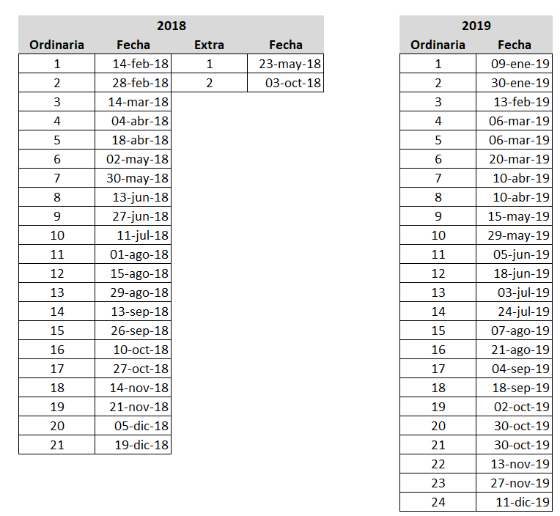  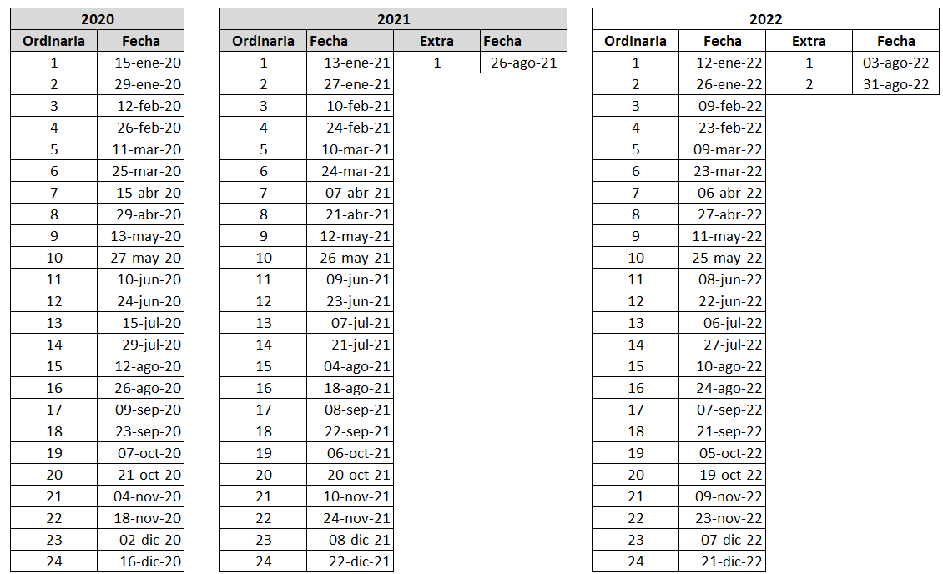  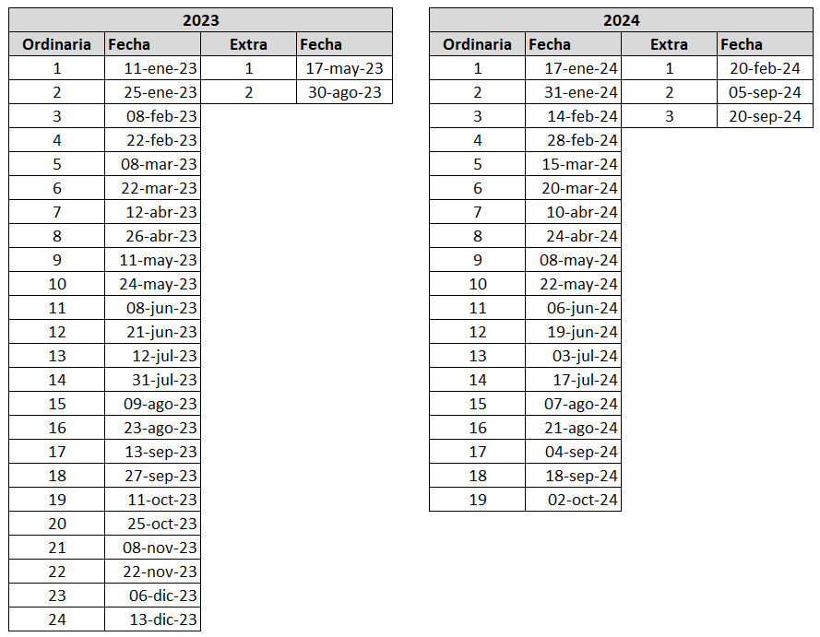 | Parcialmente
canales de difusión de los mismos | …así mismo se anexa la liga del Portal Electrónico de la Secretaría Ejecutiva del Sistema Estatal Anticorrupción donde se difunde dicha información…” Sic. | Sí.  Acto consentido.

Conforme al análisis anterior, es posible dilucidar que, efectivamente el soporte documental remitido en respuesta, así como en informe justificado, a fin de atender el requerimiento en estudio es de manera incompleta, pues es de recordar que en la petición se requirió desde el año 2018 a la fecha de la solicitud, es decir, al 22 de octubre de 2024, y únicamente se le remitió al 02 de octubre de 2024, faltando la correspondiente del 03 de octubre al 22 de octubre de 2024.

Aunado a lo anterior, es de tener en cuenta que en la solicitud, de igual manera se peticionó lo referente a “…demás documentos que emita la Comisión Ejecutiva” y en el presente caso, únicamente le fue proporcionado lo relacionado a las actas de sesión, acuerdos y propuestas, faltando lo referente a los demás.

Lo anterior, tomando en consideración que de conformidad con lo dispuesto por el artículo 31 de la Ley del Sistema Anticorrupción del Estado de México y Municipios, se estipula las propuestas que deberán ser formuladas por dicha Comisión Ejecutiva, y se citan a continuación:

Artículo 31. La Comisión Ejecutiva, tendrá a su cargo la generación de los insumos técnicos necesarios para que el Comité Coordinador, realice sus funciones, por lo que elaborará las siguientes propuestas para ser sometidas a la aprobación de dicho Comité:

I. Las políticas integrales, en materia de prevención, control y disuasión de faltas administrativas y hechos de corrupción, así como de fiscalización y control de los recursos públicos.

II. La metodología, para medir y dar seguimiento, con base en indicadores objetivos y confiables, a los hechos de corrupción, así como a las Políticas Integrales, a que se refiere la fracción anterior.

III. Los informes de las evaluaciones que someta a su consideración el Secretario Técnico respecto de las Políticas a que se refiere este artículo.

IV. Los mecanismos de suministro, intercambio, sistematización y actualización de la información en materia de fiscalización y control de los recursos públicos, de prevención, control y disuasión de faltas administrativas y hechos de corrupción.

V. Las bases y principios para la efectiva coordinación de las autoridades a nivel estatal y municipal en materia de fiscalización y control de los recursos públicos.

VI. El informe anual que contenga los avances y resultados del ejercicio de las funciones y de la aplicación de las políticas y programas en la materia.

VII. Las recomendaciones no vinculantes que serán dirigidas a los entes públicos que se requieran, en virtud de los resultados advertidos en el informe anual, así como el informe de seguimiento que contenga los resultados sistematizados de la atención otorgada por las autoridades a dichas recomendaciones.

VIII. Los Mecanismos de coordinación con el Sistema Nacional Anticorrupción, así como con los Sistemas Municipales Anticorrupción.

De lo transcrito, se advierte que la Comisión Ejecutiva, tendrá a su cargo la generación de los insumos técnicos necesarios para que el Comité Coordinador, realice sus funciones, por lo que elaborará propuestas para ser sometidas a la aprobación de dicho Comité, relacionadas políticas integrales, en materia de prevención, control y disuasión de faltas administrativas y hechos de corrupción, así como de fiscalización y control de los recursos públicos; metodología, para medir y dar seguimiento, con base en indicadores objetivos y confiables, a los hechos de corrupción, así como a las Políticas Integrales; informes de las evaluaciones que someta a su consideración el Secretario Técnico respecto de las Políticas; mecanismos de suministro, intercambio, sistematización y actualización de la información en materia de fiscalización y control de los recursos públicos, de prevención, control y disuasión de faltas administrativas y hechos de corrupción; bases y principios para la efectiva coordinación de las autoridades a nivel estatal y municipal en materia de fiscalización y control de los recursos públicos; informe anual que contenga los avances y resultados del ejercicio de las funciones y de la aplicación de las políticas y programas en la materia.

Con base en lo anteriormente expuesto, se desprende que la esfera competencial del SUJETO OBLIGADO le constriñe a generar, poseer y administrar la información requerida. Bajo este contexto, en términos de los numerales 18 y 19 de la Ley de Transparencia local existe obligación de documentar actos de autoridad, así como una presunción de existencia de la información cuando se refiera a las atribuciones de los sujetos obligados, porciones normativas que disponen a la literalidad lo siguiente:

“Artículo 18. Los sujetos obligados deberán documentar todo acto que derive del ejercicio de sus facultades, competencias o funciones, considerando desde su origen la eventual publicidad y reutilización de la información que generen.

Artículo 19. Se presume que la información debe existir si se refiere a las facultades, competencias y funciones que los ordenamientos jurídicos aplicables otorgan a los sujetos obligados.

En los casos en que ciertas facultades, competencias o funciones no se hayan ejercido, se debe motivar la respuesta en función de las causas que motiven tal circunstancia.

Si el sujeto obligado, en el ejercicio de sus atribuciones, debía generar, poseer o administrar la información, pero ésta no se encuentra, el Comité de transparencia deberá emitir un acuerdo de inexistencia, debidamente fundado y motivado, en el que detalle las razones del por qué no obra en sus archivos.” (Sic)

En ese orden de ideas, lo dable es ordenar al SUJETO OBLIGADO remita las actas de las sesiones faltantes del 03 al 22 de octubre de 2024, así como los demás documentos emitidos por la Comisión Ejecutiva, en el periodo del 2018 al 22 de octubre de 2024, de ser procedente en versión pública.

Finalmente, debe señalarse que al existir un pronunciamiento por parte del SUJETO OBLIGADO a fin de atender la solicitud de información del particular, este Órgano Garante, carece de facultades para dudar de la información proporcionada.

d) Versión pública
Para el caso de que el o los documentos de los cuales se ordena su entrega contengan datos personales susceptibles de ser testados, deberán ser entregados en versión pública, pues el derecho de acceso a la información tiene como limitante el respeto a la intimidad y a la vida privada de las personas, es por ello que este Instituto debe cuidar que los datos personales que obren en poder de los Sujetos Obligados sean protegidos y únicamente se den a conocer aquéllos que abonen a la rendición de cuentas y a la transparencia en el ejercicio de las atribuciones que tienen conferidas. De este modo, en armonía entre los principios constitucionales de máxima publicidad y de protección de datos personales, la ley permite la elaboración de versiones públicas en las que se suprima aquella información relacionada con la vida privada de los particulares.

A este respecto, los artículos 3, fracciones IX, XX, XXI y XLV; 51 y 52 de la Ley de Transparencia y Acceso a la Información Pública del Estado de México y Municipios establecen:

“Artículo 3. Para los efectos de la presente Ley se entenderá por:

IX. Datos personales: La información concerniente a una persona, identificada o identificable según lo dispuesto por la Ley de Protección de Datos Personales del Estado de México;

XX. Información clasificada: Aquella considerada por la presente Ley como reservada o confidencial;

XXI. Información confidencial: Se considera como información confidencial los secretos bancario, fiduciario, industrial, comercial, fiscal, bursátil y postal, cuya titularidad corresponda a particulares, sujetos de derecho internacional o a sujetos obligados cuando no involucren el ejercicio de recursos públicos;

XLV. Versión pública: Documento en el que se elimine, suprime o borra la información clasificada como reservada o confidencial para permitir su acceso.

Artículo 51. Los sujetos obligados designaran a un responsable para atender la Unidad de Transparencia, quien fungirá como enlace entre éstos y los solicitantes. Dicha Unidad será la encargada de tramitar internamente la solicitud de información y tendrá la responsabilidad de verificar en cada caso que la misma no sea confidencial o reservada. Dicha Unidad contará con las facultades internas necesarias para gestionar la atención a las solicitudes de información en los términos de la Ley General y la presente Ley.

Artículo 52. Las solicitudes de acceso a la información y las respuestas que se les dé, incluyendo, en su caso, la información entregada, así como las resoluciones a los recursos que en su caso se promuevan serán públicas, y de ser el caso que contenga datos personales que deban ser protegidos se podrá dar su acceso en su versión pública, siempre y cuando la resolución de referencia se someta a un proceso de disociación, es decir, no haga identificable al titular de tales datos personales.” (Énfasis añadido)

Así, los datos personales que obren en poder de los Sujetos Obligados deben estar protegidos, adoptando las medidas de seguridad administrativas, físicas y técnicas necesarias para garantizar la integridad, confidencialidad y disponibilidad de los datos personales, considerando además, que conforme al principio de finalidad, todo tratamiento de datos personales que se efectúe deberá estar justificado en la Ley, lo anterior en términos de lo dispuesto por el artículo 22, párrafo primero, relacionado con el 38 de la Ley de Protección de Datos Personales en Posesión de Sujetos Obligados del Estado de México y Municipios, los cuales se transcriben para mayor referencia:

“Artículo 22. Todo tratamiento de datos personales que efectúe el responsable deberá estar justificado por finalidades concretas, lícitas, explícitas y legítimas, relacionadas con las atribuciones que la normatividad aplicable les confiera.

Artículo 38. Con independencia del tipo de sistema y base de datos en el que se encuentren los datos personales o el tipo de tratamiento que se efectúe, el responsable adoptará, establecerá, mantendrá y documentará las medidas de seguridad administrativas, físicas y técnicas para garantizar la integridad, confidencialidad y disponibilidad de los datos personales, a través de controles y acciones que eviten su daño, alteración, pérdida, destrucción, o el uso, transferencia, acceso o cualquier tratamiento no autorizado o ilícito, de conformidad con lo dispuesto en los lineamientos que al efecto se expidan.”

De este modo, en armonía entre los principios constitucionales de máxima publicidad y de protección de datos personales, la Ley de la materia permite la elaboración de versiones públicas en las que se suprima aquella información relacionada con la vida privada de los particulares toda vez que ésta tiene por objeto proteger datos personales, entendiéndose por tales, aquéllos que hacen identificable a una persona.

Lo anterior es así, en virtud de que toda la información relativa a una persona física o jurídico colectiva que le pueda hacer identificada o identificable constituye un dato personal en términos del artículo 4, fracción XI de la Ley de Protección de Datos Personales en Posesión de Sujetos Obligados del Estado de México y Municipios; por consiguiente, se trata de información confidencial que debe ser protegida por EL SUJETO OBLIGADO, por lo que, todo dato personal susceptible de clasificación debe ser protegido.

La finalidad de la versión pública es salvaguardar la vida, integridad, seguridad, patrimonio y privacidad de las personas; de tal manera que, todo aquello que no tenga por objeto proteger lo anterior, es susceptible de ser entregado. En otras palabras, la protección de datos personales es una derivación del derecho a la intimidad.

Asimismo, es importante señalar que dicha clasificación se tiene que efectuar mediante la forma y formalidades que la ley de la materia impone; es decir, mediante acuerdo debidamente fundado y motivado de su Comité de Transparencia, en términos de los artículos 49, fracción VIII y 132, fracciones II y III de la Ley de Transparencia y Acceso a la Información Pública del Estado de México y Municipios, así como los numerales Segundo, fracción XVIII, y del Cuarto al Décimo Primero de los Lineamientos Generales en materia de Clasificación y Desclasificación de la Información, así como para la elaboración de Versiones Públicas, que literalmente expresan:

Ley de Transparencia y Acceso a la Información Pública del Estado de México y Municipios

“Artículo 49. Los Comités de Transparencia tendrán las siguientes atribuciones:

VIII. Aprobar, modificar o revocar la clasificación de la información;

Artículo 132. La clasificación de la información se llevará a cabo en el momento en que:

I. Se reciba una solicitud de acceso a la información;

II. Se determine mediante resolución de autoridad competente; o

III. Se generen versiones públicas para dar cumplimiento a las obligaciones de transparencia previstas en esta Ley.”

“Segundo. - Para efectos de los presentes Lineamientos Generales, se entenderá por:

XVIII. Versión pública: El documento a partir del que se otorga acceso a la información, en el que se testan partes o secciones clasificadas, indicando el contenido de éstas de manera genérica, fundando y motivando la reserva o confidencialidad, a través de la resolución que para tal efecto emita el Comité de Transparencia.

Lineamientos Generales en materia de Clasificación y Desclasificación de la Información

Cuarto. Para clasificar la información como reservada o confidencial, de manera total o parcial, el titular del área del sujeto obligado deberá atender lo dispuesto por el Título Sexto de la Ley General, en relación con las disposiciones contenidas en los presentes lineamientos, así como en aquellas disposiciones legales aplicables a la materia en el ámbito de sus respectivas competencias, en tanto estas últimas no contravengan lo dispuesto en la Ley General.

Los sujetos obligados deberán aplicar, de manera estricta, las excepciones al derecho de acceso a la información y sólo podrán invocarlas cuando acrediten su procedencia.

Quinto. La carga de la prueba para justificar toda negativa de acceso a la información, por actualizarse cualquiera de los supuestos de clasificación previstos en la Ley General, la Ley Federal y leyes estatales, corresponderá a los sujetos obligados, por lo que deberán fundar y motivar debidamente la clasificación de la información ante una solicitud de acceso o al momento en que generen versiones públicas para dar cumplimiento a las obligaciones de transparencia, observando lo dispuesto en la Ley General y las demás disposiciones aplicables en la materia.

Sexto. Se deroga.

Séptimo. La clasificación de la información se llevará a cabo en el momento en que:

I. Se reciba una solicitud de acceso a la información;

II. Se determine mediante resolución del Comité de Transparencia, el órgano garante competente, o en cumplimiento a una sentencia del Poder Judicial; o

III. Se generen versiones públicas para dar cumplimiento a las obligaciones de transparencia previstas en la Ley General, la Ley Federal y las correspondientes de las entidades federativas.

Los titulares de las áreas deberán revisar la información requerida al momento de la recepción de una solicitud de acceso, para verificar, conforme a su naturaleza, si encuadra en una causal de reserva o de confidencialidad.

Octavo. Para fundar la clasificación de la información se debe señalar el artículo, fracción, inciso, párrafo o numeral de la ley o tratado internacional suscrito por el Estado mexicano que expresamente le otorga el carácter de reservada o confidencial.

Para motivar la clasificación se deberán señalar las razones o circunstancias especiales que lo llevaron a concluir que el caso particular se ajusta al supuesto previsto por la norma legal invocada como fundamento.

En caso de referirse a información reservada, la motivación de la clasificación deberá comprender el análisis de la prueba del daño a que hace referencia el artículo 104 de la Ley General, en relación con el artículo trigésimo tercero de los presentes lineamientos, así como las circunstancias que justifican el establecimiento de determinado plazo de reserva.

Noveno. En los casos en que se solicite un documento o expediente que contenga partes o secciones clasificadas, los titulares de las áreas deberán elaborar una versión pública fundando y motivando la clasificación de las partes o secciones que se testen, siguiendo los procedimientos establecidos en el Capítulo IX de los presentes lineamientos.

Décimo. Los titulares de las áreas, deberán tener conocimiento y llevar un registro del personal que, por la naturaleza de sus atribuciones, tenga acceso a los documentos clasificados. Asimismo, deberán asegurarse de que dicho personal cuente con los conocimientos técnicos y legales que le permitan manejar adecuadamente la información clasificada, en los términos de la Ley General de Archivo, Lineamientos para la Organización y Conservación de Archivos y demás normatividad aplicable.

En ausencia de los titulares de las áreas, la información será clasificada o desclasificada por la persona que lo supla, en términos de la normativa que rija la actuación del sujeto obligado.

Décimo primero. En el intercambio de información entre sujetos obligados para el ejercicio de sus atribuciones, los documentos que se encuentren clasificados deberán llevar la leyenda correspondiente de conformidad con lo dispuesto en el Capítulo VIII de los presentes lineamientos.”

Consecuentemente, se destaca que la versión pública que elabore EL SUJETO OBLIGADO debe cumplir con las formalidades exigidas en la Ley, por lo que para tal efecto emitirá el Acuerdo del Comité de Transparencia en términos de los artículos 122 y 124 de la Ley de Transparencia y Acceso a la Información Pública del Estado de México y Municipios, con el cual sustentará la clasificación de datos y con ello la "versión pública" de los documentos materia de la solicitud, ya que de no hacerlo implica que lo entregado no es legal ni formalmente una versión pública, sino más bien una documentación ilegible, incompleta o tachada; pues no se señalan las razones por las que no se aprecian determinados datos -ya sea porque se testan o suprimen- lo cual deja al solicitante en estado de incertidumbre, al no conocer o comprender porque no aparecen en la documentación respectiva, es decir, si no se exponen de manera puntual las razones, se estaría violentando desde un inicio el derecho de acceso a la información del solicitante.

e) Conclusión
Por lo anteriormente expuesto, este Instituto estima que las razones o motivos de inconformidad hechos valer por LA PARTE RECURRENTE devienen fundadas y suficientes para MODIFICAR la respuesta del SUJETO OBLIGADO y ordenarle haga entrega de la información precisada en el presente considerando.

Así, con fundamento en lo establecido en los artículos 5, párrafos trigésimo segundo, trigésimo tercero y trigésimo cuarto, fracciones IV y V, de la Constitución Política del Estado Libre y Soberano de México; y en los artículos 2, fracción II, 9, 29, 36, fracciones I y II, 176, 178, 179, 186 y 188 de la Ley de Transparencia y Acceso a la Información Pública del Estado de México y Municipios, este Pleno:

RESUELVE
PRIMERO. Se MODIFICA la respuesta entregada por el SUJETO OBLIGADO en la solicitud de información 01020/SESEA/IP/2024, por resultar FUNDADAS las razones o motivos de inconformidad hechos valer por LA PARTE RECURRENTE en el Recurso de Revisión 07067/INFOEM/IP/RR/2024, en términos del considerando SEGUNDO de la presente Resolución.

SEGUNDO. Se ORDENA al SUJETO OBLIGADO, a efecto de que, entregue a través del SAIMEX, de ser procedente en versión pública, de lo siguiente:

a) El o las actas de las sesiones de la Comisión Ejecutiva faltantes del periodo comprendido del 03 al 22 de octubre de 2024.

b) Los demás documentos generados por dicha comisión, del 14 de febrero de 2018 al 22 de octubre de 2024.

De ser necesarias las versiones públicas, se deberá entregar el Acuerdo del Comité de Transparencia mediante el cual se apruebe la clasificación de información, en términos del artículo 49, fracción VIII de la Ley de Transparencia y Acceso a la Información Pública del Estado de México y Municipios.

TERCERO. Notifíquese vía Sistema de Acceso a la Información Mexiquense (SAIMEX) la presente resolución al Titular de la Unidad de Transparencia del Sujeto Obligado, para que conforme al artículo 186 último párrafo, 189 segundo párrafo y 194 de la Ley de Transparencia y Acceso a la Información Pública del Estado de México y Municipios, dé cumplimiento a lo ordenado dentro del plazo de diez días hábiles, e informe a este Instituto en un plazo de tres días hábiles siguientes sobre el cumplimiento dado a la presente y, se le apercibe que en caso de negarse a cumplir la presente resolución o hacerlo de manera parcial, se le impondrá una medida de apremio de conformidad con lo previsto en los artículos 198, 200, fracción III; 214, 215 y 216 de la Ley de Transparencia y Acceso a la Información Pública del Estado de México y Municipios.

CUARTO. Notifíquese a LA PARTE RECURRENTE la presente resolución vía Sistema de Acceso a la Información Mexiquense (SAIMEX).

QUINTO. Hágase del conocimiento a LA PARTE RECURRENTE que, de conformidad con lo establecido en el artículo 196 de la Ley de Transparencia y Acceso a la Información Pública del Estado de México y Municipios, podrá impugnar la presente resolución vía Juicio de Amparo en los términos de las leyes aplicables.

SEXTO. De conformidad con el artículo 198 de la Ley de Transparencia y Acceso a la Información Pública del Estado de México y Municipios, el SUJETO OBLIGADO podrá solicitar una ampliación de plazo de manera fundada y motivada, para el cumplimiento de la presente resolución.
ASÍ LO RESUELVE, POR UNANIMIDAD DE VOTOS EL PLENO DEL INSTITUTO DE TRANSPARENCIA, ACCESO A LA INFORMACIÓN PÚBLICA Y PROTECCIÓN DE DATOS PERSONALES DEL ESTADO DE MÉXICO Y MUNICIPIOS, CONFORMADO POR LOS COMISIONADOS JOSÉ MARTÍNEZ VILCHIS, MARÍA DEL ROSARIO MEJÍA AYALA, SHARON CRISTINA MORALES MARTÍNEZ, LUIS GUSTAVO PARRA NORIEGA Y GUADALUPE RAMÍREZ PEÑA, EN LA CUADRAGÉSIMA SEGUNDA SESIÓN ORDINARIA, CELEBRADA EL CUATRO DE DICIEMBRE DE DOS MIL VEINTICUATRO, ANTE EL SECRETARIO TÉCNICO DEL PLENO, ALEXIS TAPIA RAMÍREZ.
SCMM/AGZ/DEMF/PAG

